附件：1

1.1 系统简介

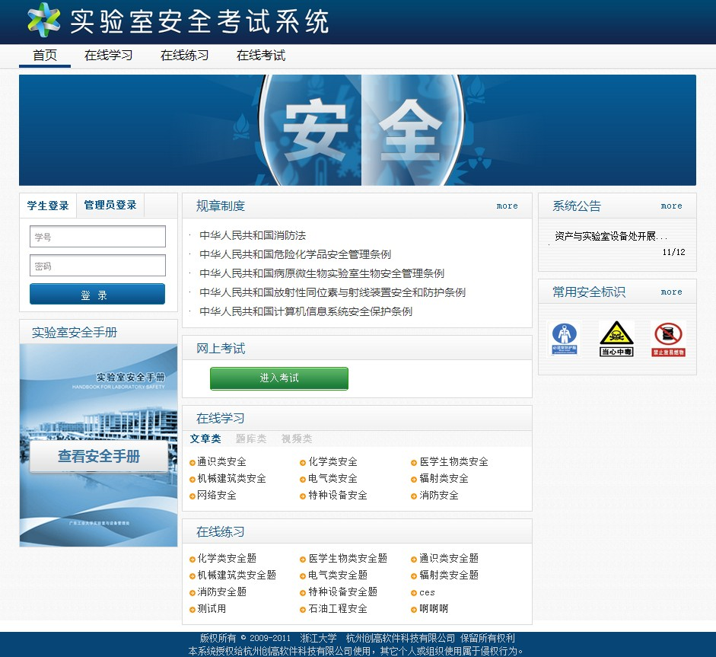
考生选择左侧学生登录
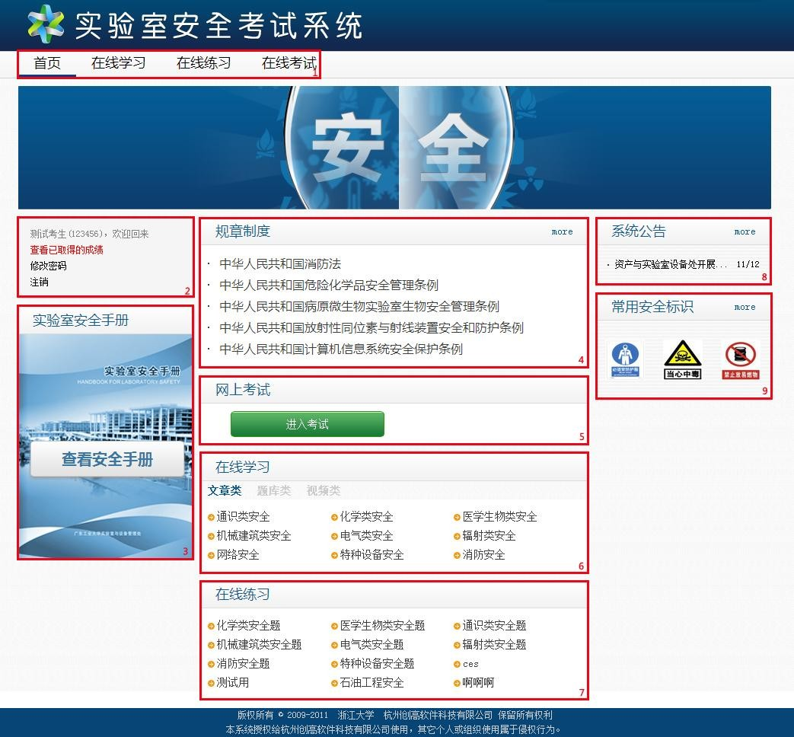

图 3系统界面介绍

2.1 系统功能展示

本系统包括个人信息管理、在线学习、自我测试、网上考试四大功能模块， 考生可登录系统进行相应的操作。考生考试管理操作流程如图4 所示：

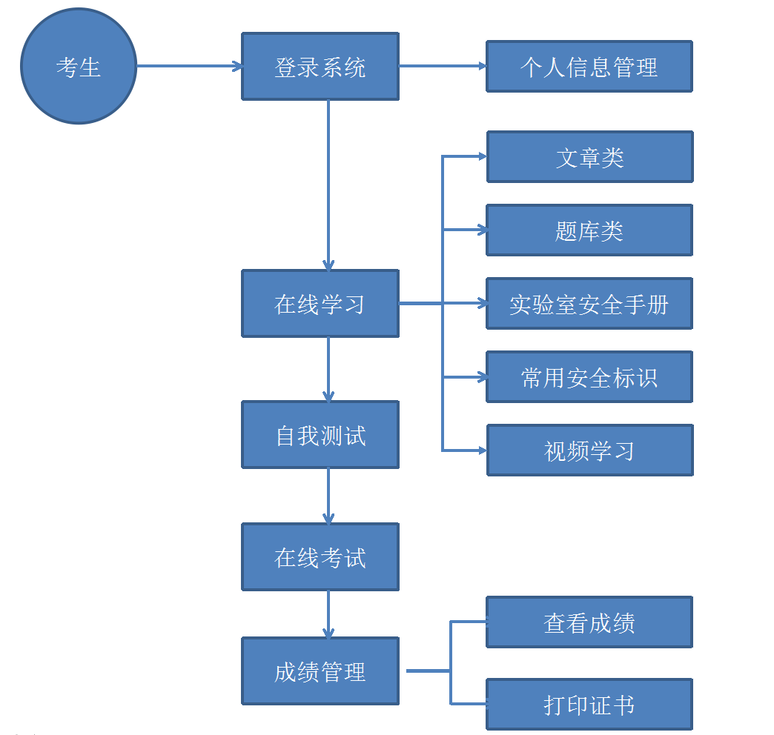

图 4考生考试操作流程

2.1.1 在线学习

如图4 所示，在线学习模块分为5 个部分组成：文章类学习、题库类学习、 实验室安全手册学习、常用安全标识学习和视频学习。考生点击选项后便可进行 相应项目的学习。
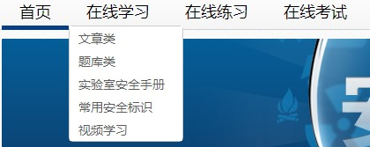
图 5在线学习模块

（1）文章类学习

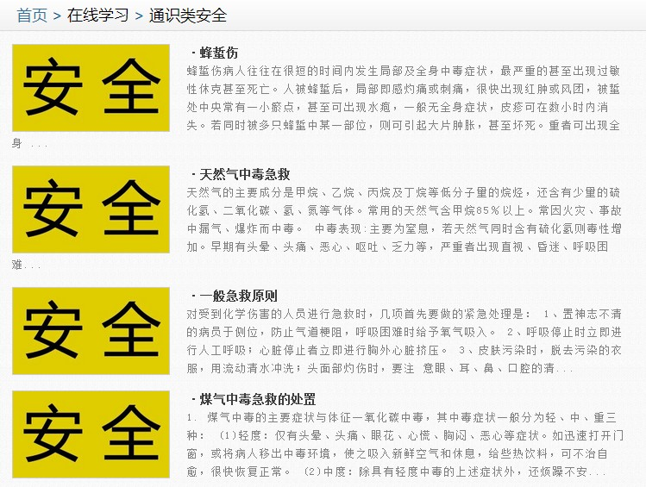

图 6文章类学习界面

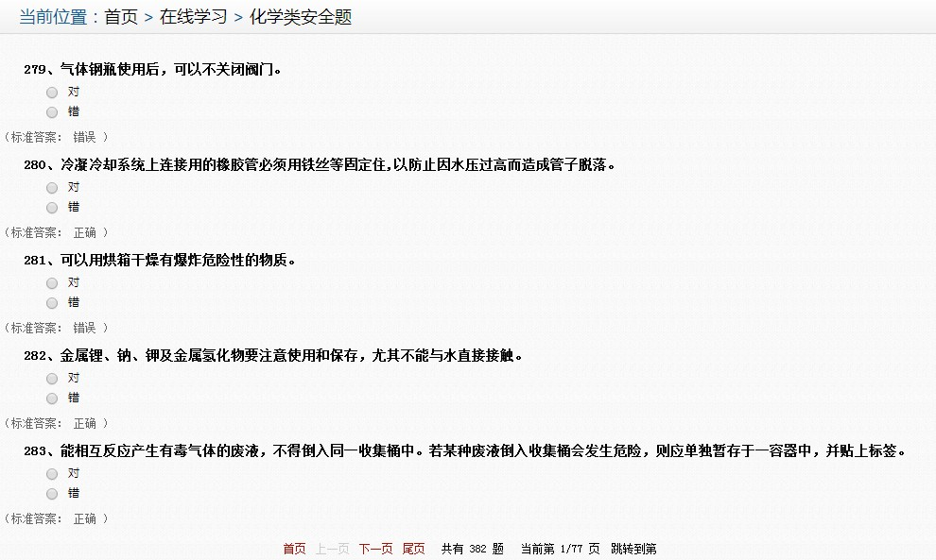
（2）题库类学习

图 7题库类学习界面

（3）实验室安全手册学习

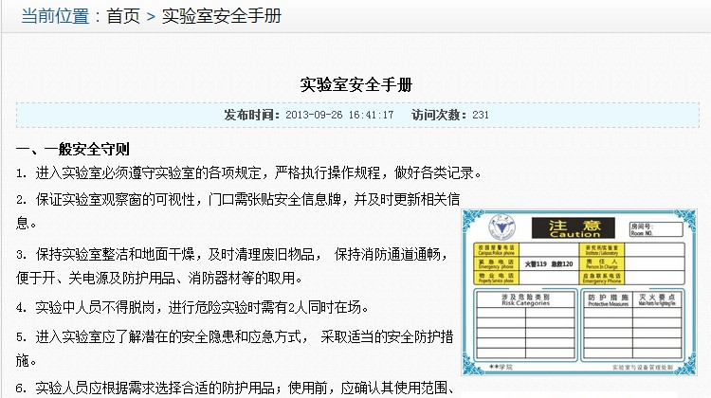

图 8实验室安全手册学习界面

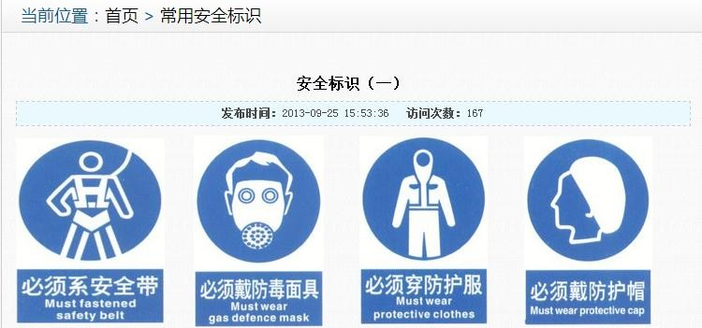
（4）常用安全标识学习

图 9常用安全标识学习界面

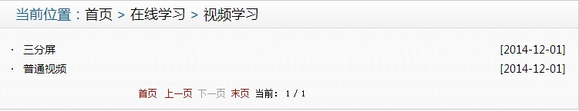
（5）视频学习

图 10视频学习界面

2.1.2 自我测试
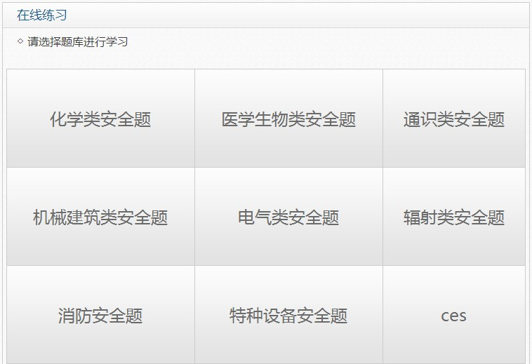

图 11 自我测试界面 1 考生在正式考试前可以进行自我测试，点击相应的项目后，便可进入测试界
面。
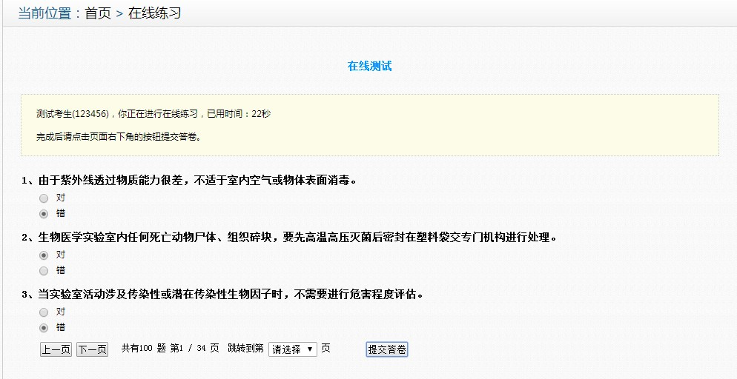
图 12 自我测试界面 2 考生点击提交后便可查看测试分数以及测试答案。

2.1.3 网上考试

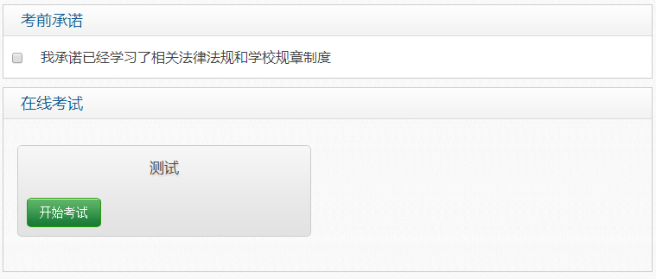
图 13网上考试界面

如图 13 所示，考生在正式考试前需进行考前承诺（由考试组织方提供）。 一切准备就绪后点击“开始考试”按钮，便可进行考试。

2.1.4 个人信息管理

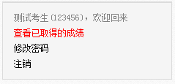
考生登录系统后可在个人信息管理模块进行个人分信息管理，包括：查看已 取得的成绩、修改密码以及注销。
图 14 个人信息管理界面

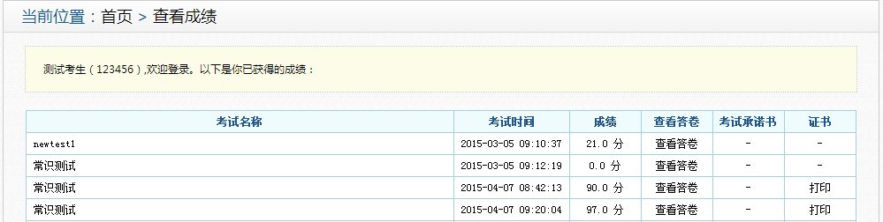
（1）查看成绩
图 15 查看成绩界面 考生在本模块可以查看考生成绩、查看答卷以及打印证书。

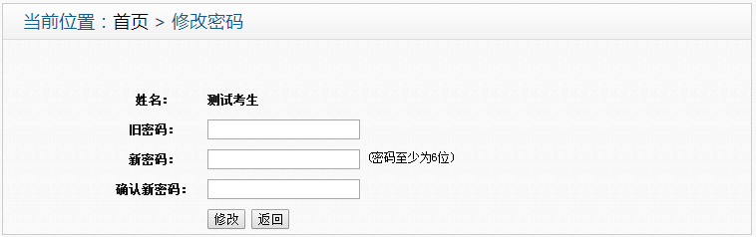
（2）修改密码

图 16密码修改界面

用户修改密码时需要填写旧密码以确认身份，并输入两遍新密码以确认新密 码输入无误。系统不允许用户修改自己的用户名。
密码修改后用户可以不退出系统，继续进行其他操作，但是下次登录时必须 使用新密码才能登录。

